Управление данными

Лекция №. Модель Захмана (Zachman Framework)

Архитектурный подход в настоящее время лежит в основе разработки любых сложных систем.

Данный подход базируется на целостном и всестороннем представлении создаваемой системы, что позволяет уже на ранних этапах разработки получить представление об основных функциях и особенностях интеграции составных частей системы.

Согласно стандарту ANSI/IEEE 1471-20001, архитектура - "фундаментальная организация системы, воплощенная в ее компонентах, их отношениях друг к другу и окружающей среде, и принципах, управляющих ее моделью и развитием.

В ISO 42010 «Архитектура» определяется как основная организация деятельности системы. Очень важно, что здесь подход к системе идет со стороны ее функций, а не устройства. Т.е. сначала исходя из цели системы проектируются функции (процессы), а затем производится распределение функций по элементам (материалу), из которых сделана система. Применительно к организационному проектированию используются понятия «корпоративная архитектура», «организационная архитектура», «бизнес-архитектура» или «архитектура предприятия» (Enterprise Architecture – EA).

Назначение корпоративной архитектуры состоит в определении интегрированного взгляда на сегодняшнюю и будущую организацию деятельности. Такой взгляд позволяет подойди систематизировано и обосновано к развитию и оптимизации бизнес-процессов.

«Архитектура» и «архитектурное описание» - это два близких, но разных понятия:

архитектура – это объективная реальность, включающая существующие компоненты системы и их связи, как это есть «в металле», «бетоне», «штатном расписании» и т.п.

описание архитектуры (architecture description) – это отражение объективной или планируемой реальности в какой-либо документированной форме

Стандарт ISO 15704 определяет архитектуру отдельной автоматизированной системы и архитектуру предприятия как "описание (модель) основного взаиморасположения и взаимосвязей частей системы (будь то физический или концептуальный объект / сущность)". Корпоративная архитектура – это целостное описания текущей и перспективной модели операционных процессов и функций организации в совокупности с их информационно-технологическим обеспечением.

Поскольку основное в архитектурном описании - это модели, то проектирование архитектуры с неизбежностью требует формального моделирования (с указанием выбранного языка, нотации, контролем конфигурации получающейся архитектурной модели и т.д.). Именно архитектурное описание может быть основным интеграционным средством, вокруг которого разворачивается коммуникация владельцев составляющих систем и других заинтересованных сторон, ведущих совершенствовании или реинжиниринг деятельности компании.

Наиболее известная обобщенная модель архитектуры предприятия – это модель Захмана (Zachman Framework). Захман систематизировал подходы к созданию корпоративных информационных систем и создал таблицу для моделирования архитектуры, получившую признание под именем Zachman Framework.

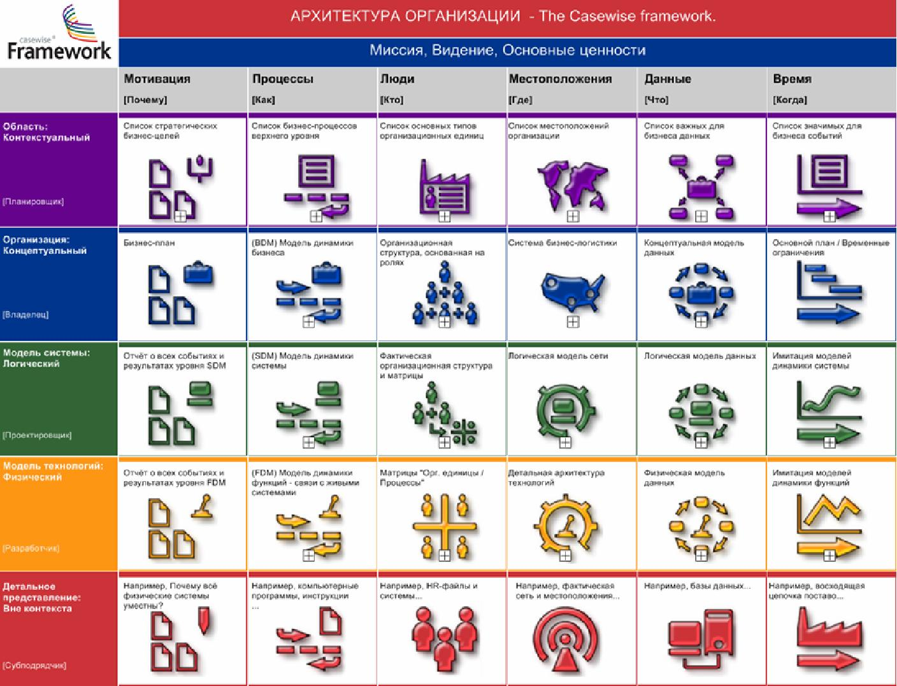

Рис.1. Модель Захмана (Zachman Framework)

Впервые таблица была предложена в 1987 году, во второй же своей редакции она появилась в 1992 году. Захман, представляя ее, писал, что видит свою миссию в том, чтобы удержать бизнес от дезинтеграции с информационными системами. В качестве средства интеграции он предложил модель, которая позволяет описать процедуру создания сложных систем, установить взаимодействие разных участвующих в этом сторон и даже создать общую для них лексику. Ее конечная цель заключается в том, чтобы представить в понятном и наглядном виде стратегические проблемы создания крупных систем не только для лиц, принимающих решения, но и позволит самим ИТ-профессионалам посмотреть на область своей деятельности «с высоты птичьего полета».

Таблица Захмана позволяет свести сложные архитектурные проблемы корпоративных информационных систем к ответам на простые вопросы: кто, что, когда, где, зачем и как.

Таблица состоит из шести столбцов и шести строк. В ее первой редакции было только три столбца: Данные, Функция и Мотивация. Позже к ним добавились Сети, Люди и Время. Каждый из столбцов отвечает на один из поставленных выше вопросов:

* ЗАЧЕМ - мотивация (motivation), ключевые вопросы бизнеса: цели и стратегия.
* КАК - функции (function)- функциональное описание системы, где представлено то, как организация работает, как устроен поток работ, как используются данные.
* КТО - люди (people), распределение ответственности и функции работников.
* ГДЕ - сеть (network), расположение субъекта. Это, в конечном итоге, описание информационных потоков предприятия.
* ЧТО - данные (data), любые формы представления информации, критически важной для бизнеса, в данном случае это основной субъект таблицы.
* КОГДА - время (time), может быть абсолютным или относительным, отражающим взаимосвязанность процессов.

Создание информационной системы по Захману - это совокупность процедур, состоящих из ответов на данные вопросы, на шести уровнях, каждому из которых соответствует строка.

* Намерение (scope model). Документы, составляемые на этом уровне слабо формализованы, от них не требуется полнота. Желательно, чтобы на таком глобальном уровне проектированием занимались специалисты, не являющиеся ни исполнителями, ни владельцами будущей системы.
* Модель предприятия (Enterprise model). На этом уровне описывается функциональность в понимании заказчика.
* Разработка модели системы (system model). Это и есть собственно работа архитектора, которая позволяет совместить представления заказчика с глобальным видением проблемы.
* Разработка технологической модели (technology model). Привязка архитектуры к определенным аппаратным и программным средствам.
* Компоненты (components). Распределение работ по созданию составных частей системы между субконтакторами.
* Оценка функционирования (functioning system). По завершении всех предыдущих этапов пользователь может соотнести реальное функционирование созданной системы с желаемым и внести изменения.

Несмотря на очевидное изящество и логичность предложенного решения, с точки зрения методологии инжиниринга это все-таки «взгляд из подполья», от задачи создания ИТ-систем, а не «с высоты птичьего полета». Т.е. задачи построения эффективной организации, исходя из требований заинтересованных сторон, а не создателей ИТ-систем, которые хотят «осчастливить» компанию своим решением.

На основании такой постановки, модель Захмана была модифицирована следующим образом:

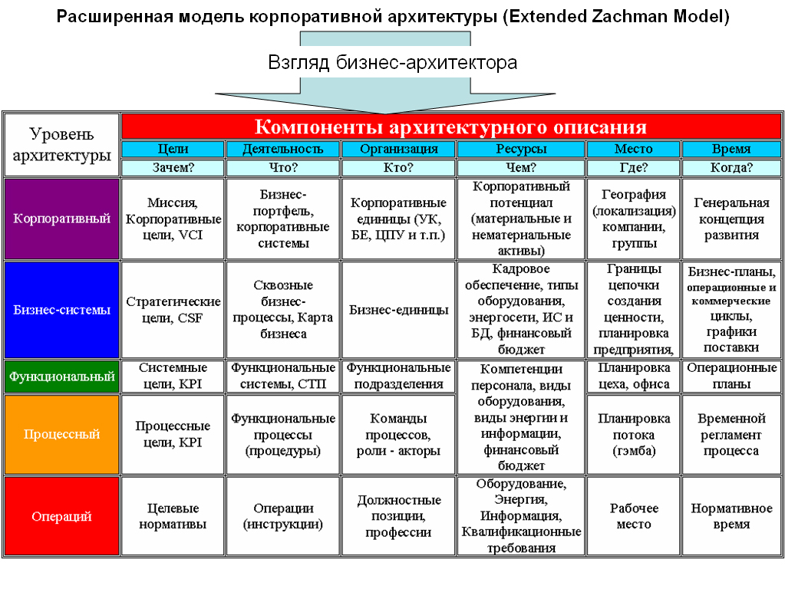Рис. 2.Расширенная модель Захмана

Каждый из столбцов отвечает на один из поставленных ниже вопросов:

* ЗАЧЕМ - мотивация (motivation), ключевые вопросы бизнеса: цели и стратегия.
* ЧТО - действия (action) - описание организации, где представлено то, как организация устроена и как работает (цепочки создания ценности, системы, процессы, потоки работ)
* КТО – организационные структуры (organization), распределение ответственности и функции работников.
* ЧЕМ - ресурсы (resource), необходимые для реализации установленной деятельности (материальные, энергетические, финансовые, человеческие, информационные[4] и т.п.).
* ГДЕ - сеть (network), расположение объектов и субъектов бизнеса. В модифицированной модели это не только описание информационных потоков предприятия, но и всех аспектов, связанных с пространством ведения бизнеса
* КОГДА - время (time), может быть абсолютным или относительным, отражающим взаимосвязанность деятельности на всех уровнях.

Деление на уровни также модифицировано. Прежде всего, детализированы уровни, отражающий элементы бизнеса. Помимо, корпоративного и системного уровней (соответствующих Scope & Enterprise model, классической таблицы Захмана), добавлены уровни описывающие деятельность организации (без привязки к информационной модели) – Функциональный, Процессный, Операций. Различные аспекты деятельности, подлежащие архитектурному описанию приведены, как и в исходной модели Захмана, на пересечении столбцов и строк.

В принципе данная таблица может плавно интегрироваться с нижними уровнями Таблицы Захмана и, таким образом, проектирование архитектуры организаций может перетекать в проектирование информационных систем. Но ИТ это не цель, а средство!

Полезным следствием такого представления архитектуры организации (enterprise architecture) является способ ее отражения в электронной модели, создаваемой с помощью программного инструмента поддержки организационного инжиниринга.

На сегодняшний день существуют новые поколения систем организационного моделирования (класса Enterprise Architecture Modeling Tools), которые предназначены для комплексного проектирования системы деятельности предприятия: (1) верхнеуровневой архитектуры (цели, системы, структуры), (2) оптимизации процессов, (3) разработки информационных систем.

Подавляющее число программных инструментов для бизнес-моделирования – это CASE-средства (Computer Aided System Engineering) изначально созданные для проектирования информационных систем. Это относится и к лидеру продуктов этого класса (АРИС – Архитектура Информационных Систем) и к российским системам типа Business Studio. Подобные системы подменяют проектирование организации ее отображением в различных нотациях и прежде всего нотациях диаграмм процессов. Т.е. CASE-средства, несмотря на декларативные заявления их авторов, предназначены для проектирования систем информационных.